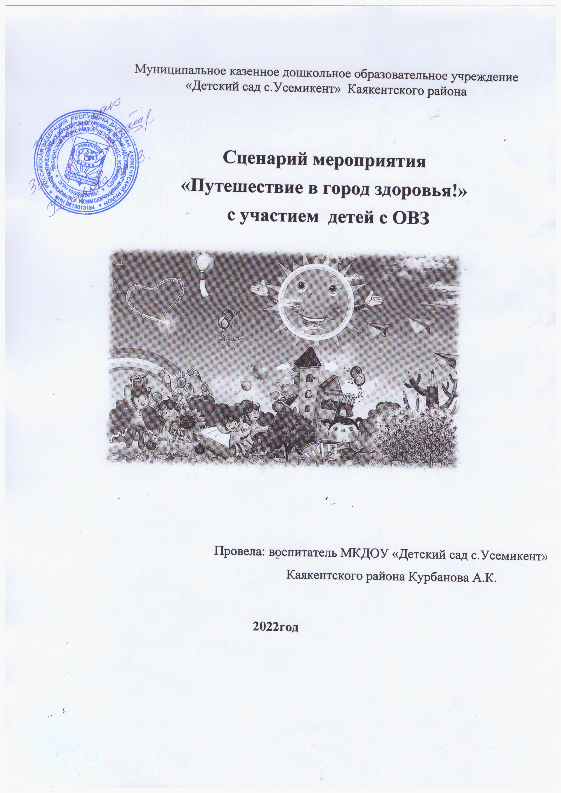

Сценарий развлечения «Путешествие в город здоровья!»
для детей с ОВЗ
Цель: развивать познавательно — эмоциональный интерес,
двигательную активность детей..
Задачи: учить детей самостоятельно следить за своим здоровьем,
знать несложные приемы оздоровления,
уметь оказывать себе элементарную помощь; развивать разговорную
речь детей, память; развивать мелкую
моторику; прививать и воспитывать любовь к играм и
физическим упражнениям.
Оборудование: зубная щетка, зубная паста, мыло, полотенце, муз диск
с записью гимнастики, ИКТ – заставки,
фасоль белая, фасоль красная, горох, гречка, черный хлеб,
тарелочки для крупы.
Ход развлечения:
Воспитатель: Здравствуйте ребята! Давайте улыбнемся и подарим
друг другу хорошее настроение!
Я предлагаю вам отправиться в путешествие в город здоровья. Хотите?
Дети: Да!

Воспитатель: Как вы думаете, что значит быть здоровым?
Дети: Быть здоровым это значит быть сильным, не болеть,
быть крепким, выносливым, не кашлять, не чихать,
закаляться, есть больше овощей и фруктов.
Воспитатель: Молодцы ребята! Правильно! Итак, на чем поедем?
Давайте на автобусе!
Едем под музыку. Звучит музыкальная композиция
«Вот мы в автобусе сидим».
Дети и воспитатель «имитируют» поездку.
Воспитатель: Ребята, вот и первая остановка. Она называется
«Чистота»
Остановка «Чистота»
Воспитатель: ребята, чтобы быть всегда здоровым, нужно следить
за чистотой.
Вдруг слышим стук.
Воспитатель: Что за шум? Кто, это там? (Заходит Фея)
Фея чистоты:
Здравствуйте ребята,
Я Фея чистоты и порядка!
Чистота – залог здоровья,
Чистота нужна везде:
Дома, в садике, в школе,
И на суше, и в воде.
На нашей остановке Чистоты – полная чистота и порядок.
Вот скажите — вы, сегодня все умывались,
чистили зубы?
Воспитатель: Фея! Наши детки все аккуратные, чистые, все знают
о гигиене, о чистоте.
Фея: А вот мы сейчас и проверим. Ребята, скажите для чего
надо мыть руки, лицо, вообще мыться?
Как нужно мыть руки — покажите
А зубы нужно чистить?
Сколько раз? (утром и вечером)
А что будет, если мы не будем чистить зубы?
Ну, молодцы, все знаете!
А вот я сейчас вам загадаю загадки про предметы, которые
помогают нам быть чистыми и опрятными.
1. Гладко, душисто,
моет чисто. (Мыло)
2. Костяная спинка,
Жестяная щетинка,
С мятной пастой дружит,
нам усердно служит. (Зубная щетка)
3. Оказались на макушке
Два вихра и завитушки.
Чтобы сделать нам причёску,
Надо что иметь? (Расческа).
4. Вафельное и полосатое,
Ворсистое и мохнатое,
Всегда под рукою -
Что это такое? (Полотенце)
Воспитатель: Но для того, чтобы быть здоровым необходимо
укреплять своё здоровье! Фея!
А ты хочешь посмотреть, как наши ребята
укрепляют свое здоровье? (Проведем «Разминку»)
«Разминка» Е.Макшанцевой
1. Похлопаем в ладошки, похлопаем немножко. (Легкие хлопки)
Похлопаем в ладошки — очень хорошо! (перед грудью. (2 раза все))
2. И пальчики попляшут, и пальчики попляшут, (Вращая кистями)
И пальчики попляшут у маленьких ребят!
А девочки и мальчики, а девочки и мальчики (Медленно поднимают
обе руки вверх и постепенно
опускают их до уровня груди.)
А девочки и мальчики все ровненько сидят,
3. Тук-тук молотком.
Мы построим птичкам дом. (Стучат кулачками друг о друга.)
Тук-тук молотком — поселяйтесь, птички, в нем. (все 2 раза)
4. Бум-бум барабан! (Стучат по коленкам)
Что за шум и тарарам? (Указательными пальчиками.)
Бум-бум барабан — просыпайтесь по утрам! (все 2 раза)
5. Ду-ду-ду-ду-ду-ду, вот какая дудка! (Перебирают пальчиками
обеих рук)
Ду-ду-ду-ду-ду-ду, вот такая дудка! (Имитируя игру на дудочке
(2 раза все))
6. По-е-ха-ли по-ти-хо-неч-ку (Медленно попеременно хлопают
ладошками по коленками)
По-е-ха-ли по-ти-хо-неч-ку!
И быстренько, и быстренько. (Быстро, весело хлопают по коленками.)
Воспитатель: Ну, Фея, до свидания, мы поедем дальше. (Фея уходит)
Ой, ребята, что — то наши колеса в автобусе сдулись.
Дыхательная гимнастика «Насосы»
Воспитатель: Ну вот, автобус в порядке, пора дальше в путь. (Едем)
Остановка «Спортивная»
Воспитатель: Вот и остановка. Она называется «Спортивная»
«Всем известно, всем понятно, что здоровым быть
приятно! Только надо знать,
как здоровым стать. Приучай себя к порядку, делай
каждый день…»
Дети: Зарядку!
Воспитатель: Ребята, а для чего делают зарядку?
Дети: Чтобы проснуться, быть здоровым, зарядиться бодростью.
Воспитатель: Утро в этом городе начинается с зарядки!
А вы, ребята, умеете делать зарядку?
Давайте сделаем несколько наших любимых упражнений.
(Железнова «У жирафа пятна...»)
Включается музыка. Дети делают упражнения.
Воспитатель: Молодцы, хорошо размялись, хорошо позанимались.
Поехали дальше. Дети «едут» дальше.
Остановка «Витаминная»
Воспитатель: Чтоб здоровым оставаться, нужно правильно питаться!
Предлагаю вам поиграть в игру «Полезно или нет».
Нужно быть внимательным, если еда полезная,
говорим да, а если вредная, говорим, нет.
Каша — вкусная еда, это нам полезно? — Да
Лук зеленый иногда, нам полезен дети? – Да
В луже грязная вода нам полезна иногда? — Нет
Творог, сыр, кефир, всегда полезны дети? — Да
Фрукты — просто красота! Это нам полезно? — Да
Грязных ягод иногда, съесть полезно, детвора? — Нет
Овощей растет гряда. Овощи полезны? — Да
Съесть мешок большой конфет. Это нам полезно? – Нет!
Объедаться иногда, нам полезно дети? – Нет!
Лишь полезная еда на столе у нас всегда! — Да
А раз полезная еда, будем мы здоровы? – Да!
Воспитатель: Ребята! что вы видите на столе?
(на столе стоят гречка, черный хлеб, фасоль, горох)
-Правильно вы назвали эти продукты. В них тоже живут витамины.
Если мы их будем, есть, то у нас будет
крепкое сердце, и мы получим с вами большую порцию витаминов
для нашего организма.
Очень важно спозаранку есть за завтраком овсянку,
Черный хлеб полезен нам и не только по утрам!
Ой, посмотрите, кто – то перемешал фасоль, красную высыпал
в тарелки с белой фасолью. Давайте,
ее переберем, половина детей будет выбирать красную фасоль,
а другая половина – белую.
(проводится игра «Перебери фасоль»)
Воспитатель: Молодцы! вот и проехали мы по городу здоровья,
пора нам возвращаться обратно.
(Дети едут на автобусе назад)
Воспитатель: Ребята! Что же вы запомнили сегодня? Что нужно делать,
чтобы быть здоровым?
Дети: Делать зарядку, быть всегда чистыми, кушать только полезные
продукты, богатые витаминами,
зубы чистить 2 раза в день.
Воспитатель: — Молодцы! Мы сегодня с вами отлично провели время.
Я вижу на ваших лицах улыбку.
Это очень хорошо! Ведь радостное, хорошее настроение помогает
нашему здоровью.
Каждый твердо должен знать:
Здоровье надо сохранять.
Нужно правильно питаться,
Нужно спортом заниматься.
Руки мыть перед едой,
И всегда дружить с водой.
И тогда все люди в мире
Долго-долго будут жить.
И запомним, что здоровье
В магазине не купить!
Будьте здоровы! До свидания!

